RECLASIFICACIÓN VECTORIAL

DATOS: CANTONES Y USO DE SUELO

Què tipo de shapefiles son:

2.- Clip

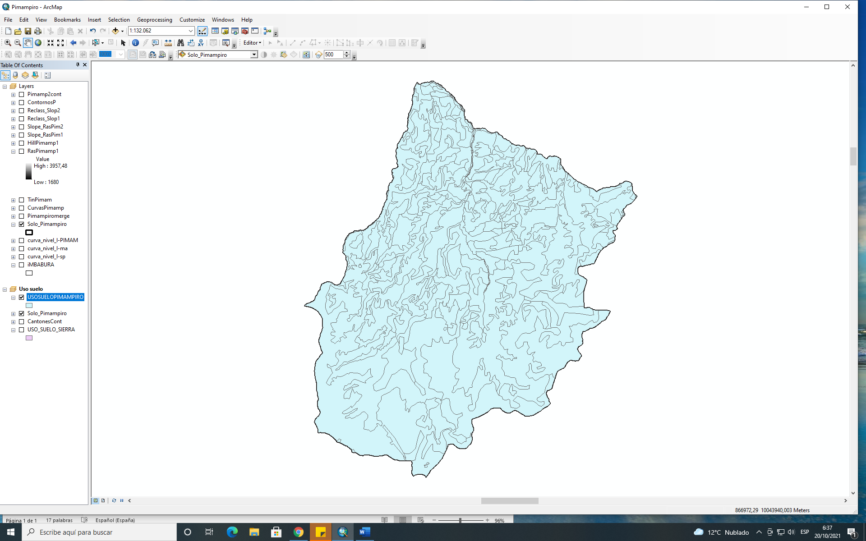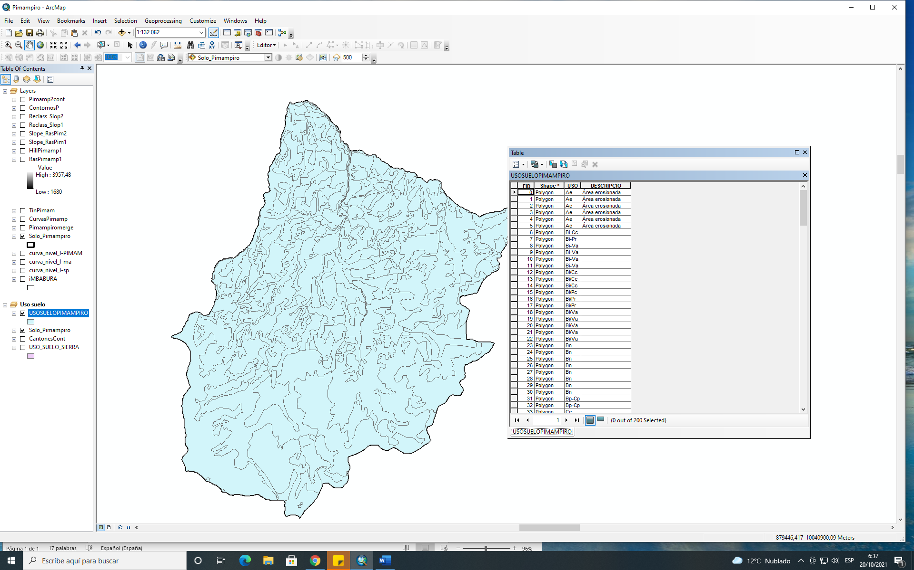

3.- Reclasificación de acuerdo a la siguiente tabla

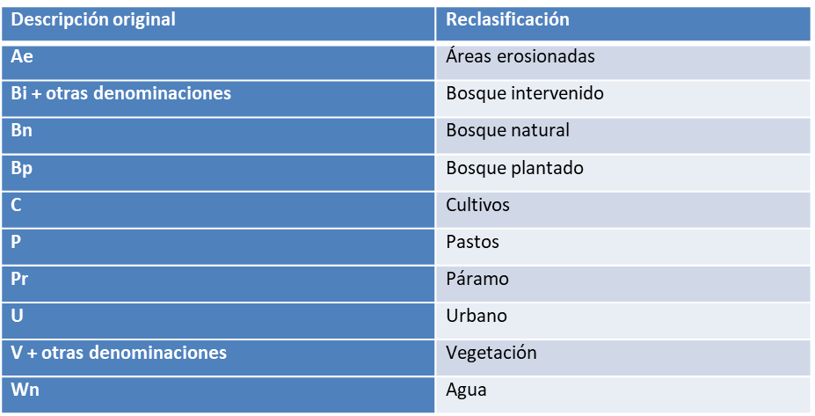

3.1 Añadir un campo de texto

3.2. Abrir la edición y puede proceder de al menos dos formas: manualmente, campo por campo, con una tabla de Excel y realizar JOIN o usar la herramienta FIELD CALCULATOR.

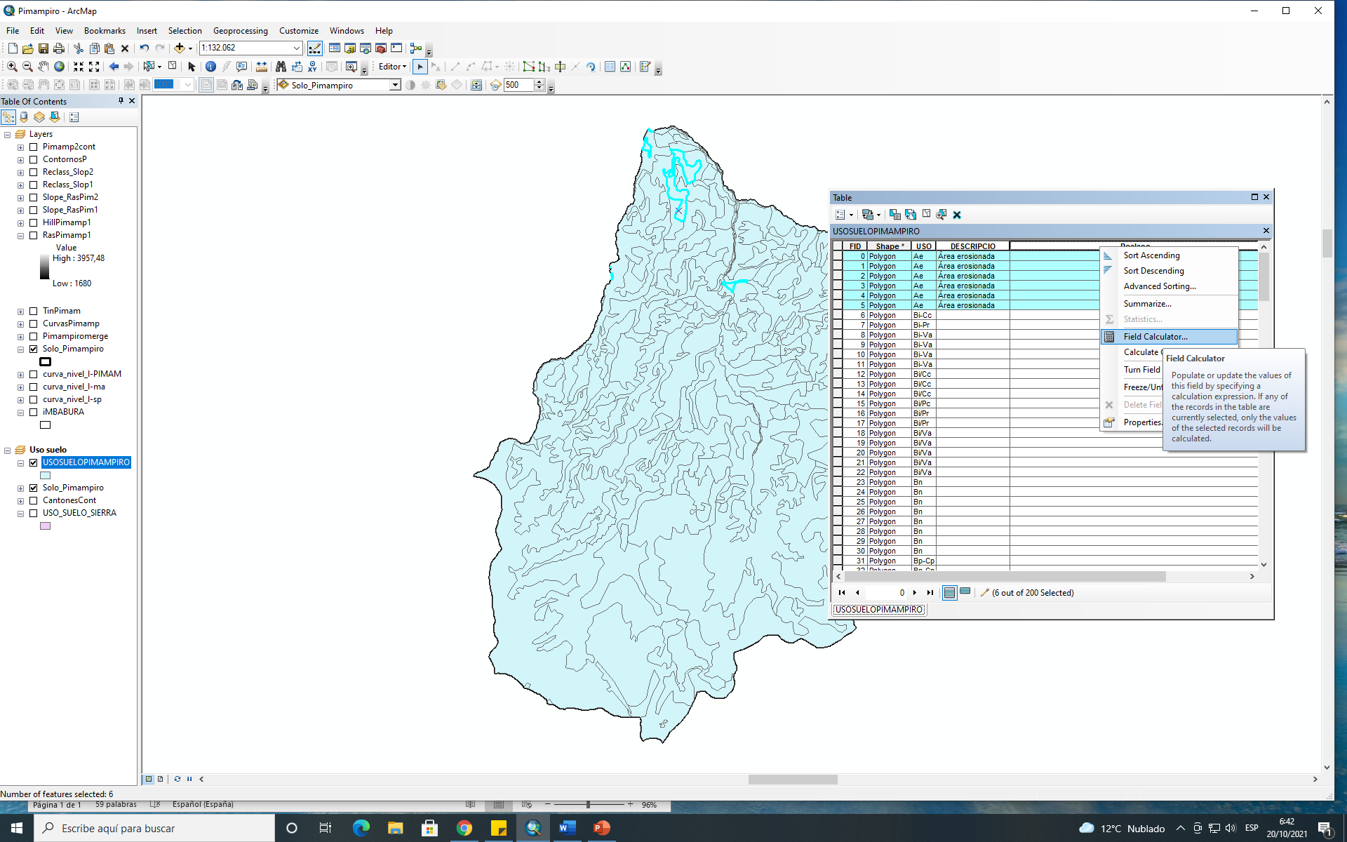

En la ventana que se despliega cambiar por el nombre de reclasificación ENTRE COMILLAS y aceptar

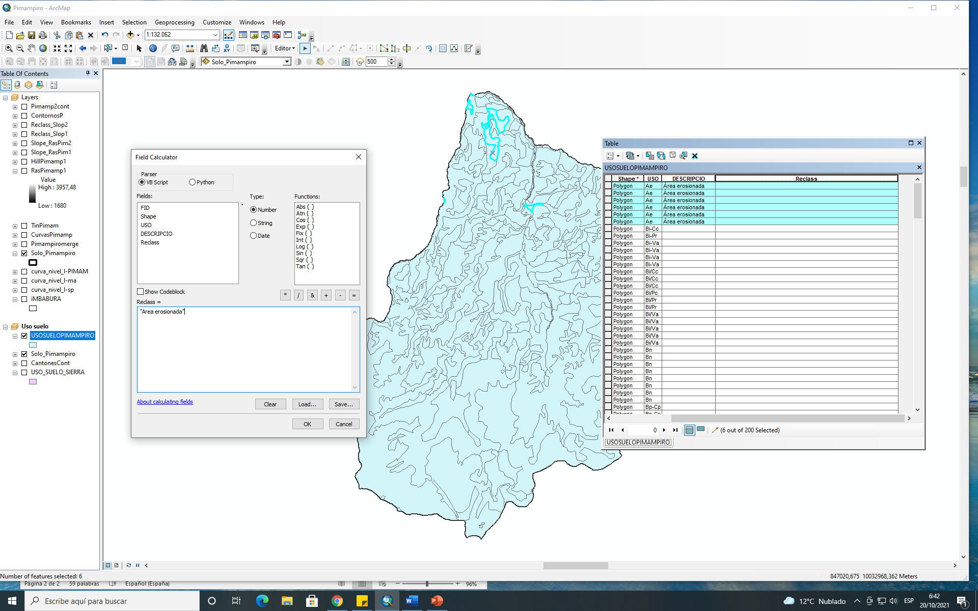

4.- Luego de que toda la tabla haya sido reclasificada, represente por el atributo de reclasificación cambie el color con los sugeridos:

Áreas erosionadas: plomo

Bosque intervenido: verde claro

Bosque natural: verde oscuro

Bosque plantado: trama

Cultivos: amarillo

Pastos: trama

Páramo: trama

Urbano: rojo

Vegetación: verde que no se confunda con los otros de bosques

Wn: azul

5.- Finalmente convertir a raster FEATURE to RASTER

Presentar las dos representaciones con sus respectivas tablas

VECTOR RECLASIFICADO RASTER

